# 流放之路游戏逆推案

## 作者：焦默晗

### 系统架构

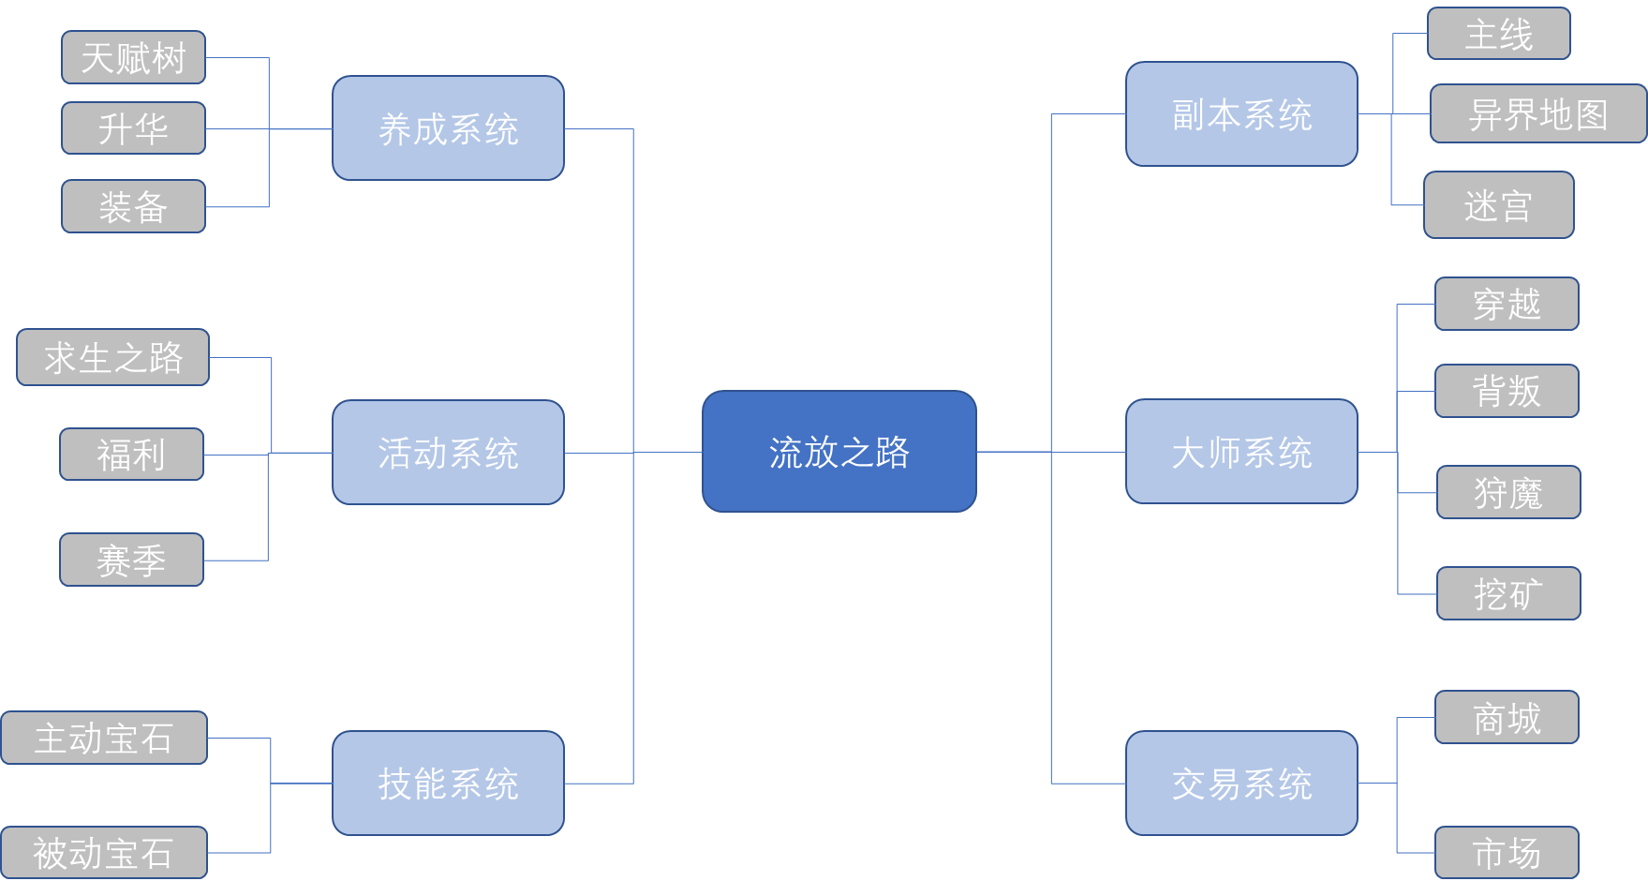

### 二．游戏闭环图

## 1.闭环图

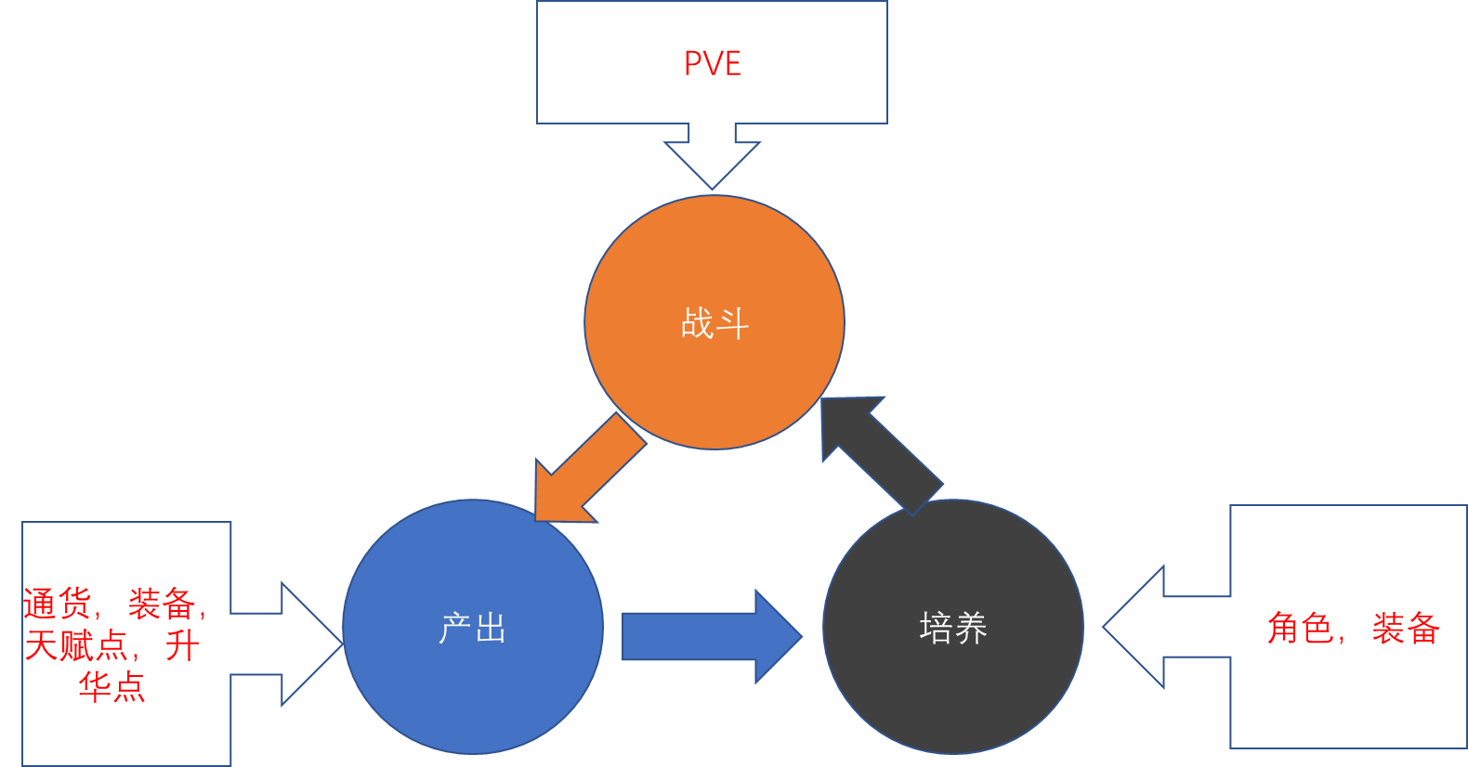

##### 闭环说明

玩家通过PVE（副本，求生之路）来获取资源，消耗获取的资源进行人物养成，通过提升人物，加快资源获取，形成正反馈，战斗越强，产出越高，培养越快，闭环达成。

在人物变强的同时，培养提升的消耗也在变大，副本难度提升，死亡丢失更多经验值，放缓玩家后期提升曲线，延长游戏时间。

角色强度存在上限，由于市场交易系统的存在，玩家可以借助通货互相买卖高价值的装备，使得角色的提升更加简单方便，加快了到达角色上限的速度，提升了玩家的游戏体验，减少了游戏时间成本。

## 2.通货系统浅析

#### 2.1通货介绍

###### 1）基本通货



备注：所有通货世界掉落，掉落几率各不相同，极其稀有且对玩法没大影响的镜子不做讨论

###### 2）设计分析

通货的掉落和作用决定了通货的价值。低价值通货大量掉落和消耗，基本不会用于市场流通，中等价值通货混沌石作为常用一般等价物在市场流通，高价值通货崇高石作为补充手段处理大型交易。工匠石和链接石幻色石玩家个人产出跟不上消耗，游戏设计了配方系统作为掉落的补充，将掉落的不稳定性降。通货介绍中出现了很多“随机”字眼，提高了做装备的乐趣和难度，让玩家得到完美的装备变得更加困难，延长游戏时间，而作用是“提高”的通货，往往消耗较少，因为提高品质是有上限的，意味着消耗也是大概的固定数值。

作为暗黑类的游戏，装备，技能和天赋永远是重中之重，通货系统完美的将产出和装备结合起来，由于通货是消耗品，避免了后期通货膨胀，通货价格稳定，市场才能正常运作，玩家可以将各种产出投放市场，收回通货，再进行购买，降低了装备的获取难度，也降低了随机性给玩家带来的不良体验（比如一直不出自己想要的）。

#### 2.2工艺台

这个系统是通货系统和装备系统交互的重要桥梁。随机性是一把双刃剑，工艺台就是为了防止随机性毁掉玩家的游戏体验而生的。

工艺台的界面如下所示：

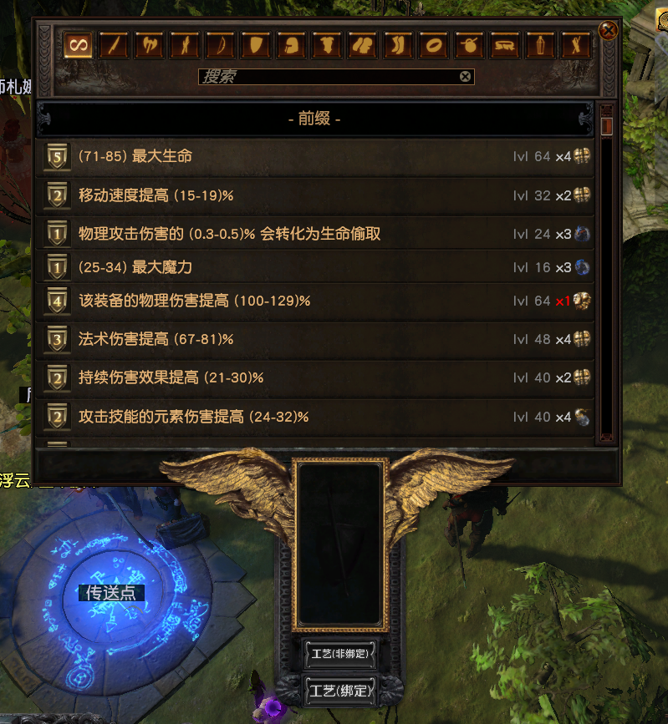

2.2.1工艺台

###### 1）工艺台介绍

工艺台在玩家藏身处可以找到，拥有对装备的改造功能，需要使用通货，不同的属性需要的通货也不同，可以稳定把产出转化成玩家装备，玩家需要在游戏中寻找工艺台词缀并加以解锁。

###### 2）设计分析

工艺台本质上是通过较多的通货支出达到稳定的装备产出的系统，打个比方，我可能需要250个工匠石来达到六个插槽，但是有一定概率不成功，这时候，工艺台提出，我可以用350个工匠石来稳定达到六个插槽，在玩家多次自己尝试无果后，这也是一种有效的降低成本方法，工艺台还可以为装备添加不同的属性，使装备的产出更加可控，总体来说是一个用于方便玩家转化通货的系统。

## 3.游戏核心玩法浅析

#### 3.1养成

###### 3.1.1天赋树

流放之路的天赋树系统极为繁杂，具体如下图：

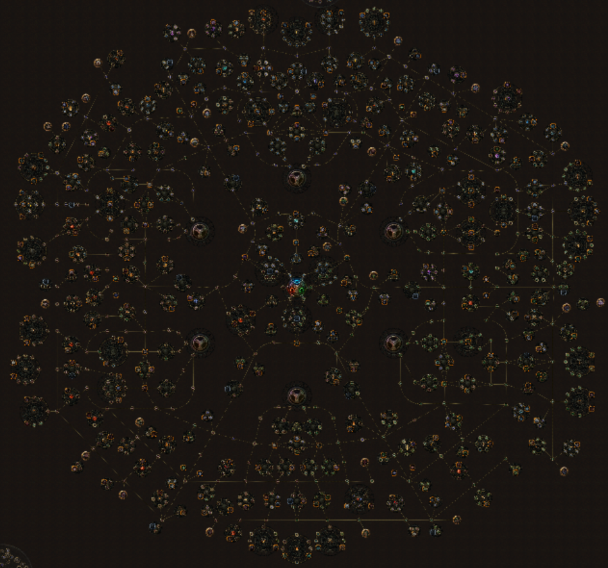

图中一共有1384个技能点，玩家最终在100级时可以拥有123（或121）点技能点，不同人物的初始位置各不相同，如何利用好技能点可以说是这个天赋系统最吸引人的地方，由于流放之路对于技能的使用者没有限制，所以玩家可以根据自己的想法构筑出属于自己的角色，拥有极高的可玩性。

天赋树中分为以下四种天赋点类型：

1. 属性点：主要用于补足属性和连接天赋树，是最多的一类点，如下图所示：

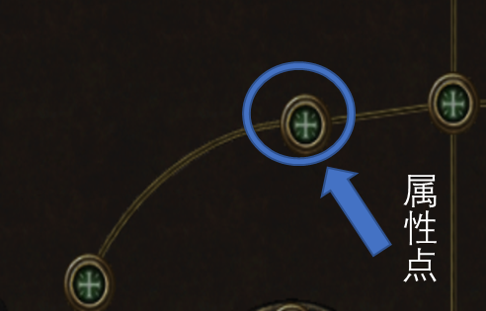

2.通用天赋：所有角色拥有后都可获得加成，没有限制，一般需要对路径进行一次小决策，如下图所示：

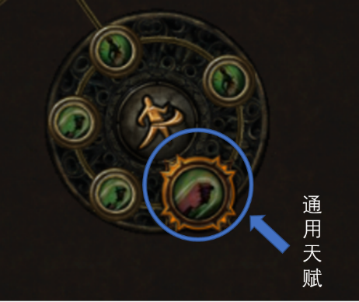

3.条件天赋：作用于特定武器类型或技能类型，只有当装备上述武器或技能时才会受到加成，和通用天赋显示基本一致，这里不再赘述。

4.基石天赋：拥有独特的加成，往往对一个角色的构筑具有不可替代的作用，在图中一般位于路径旁，如下图所示：

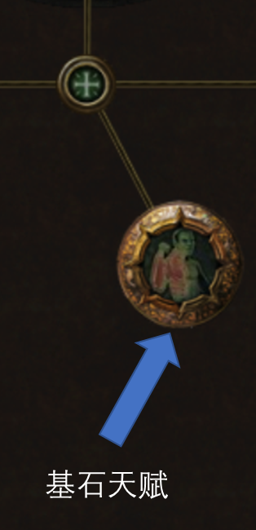

最终成型的天赋图，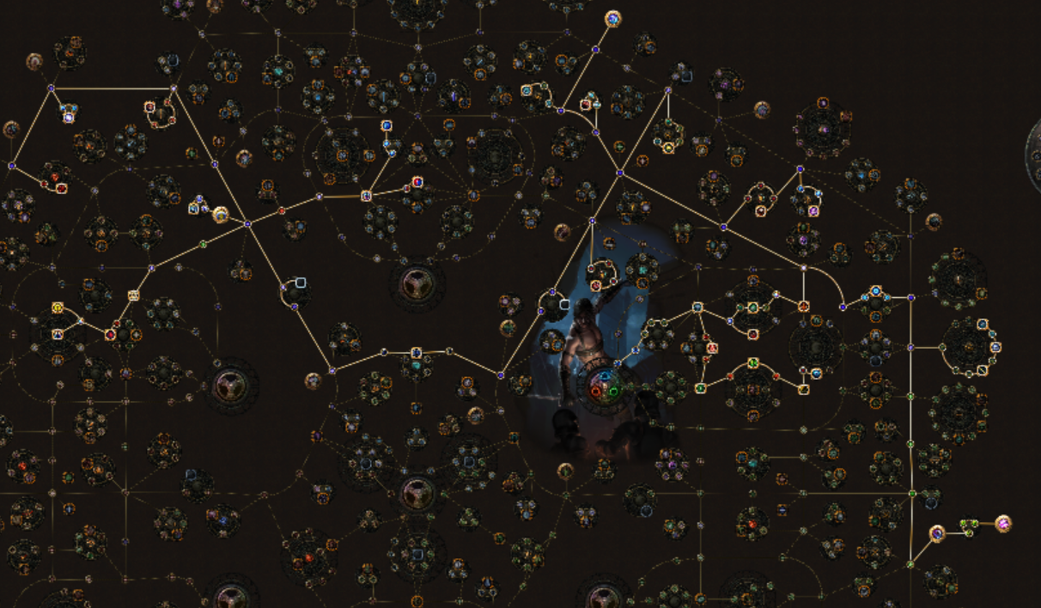

设计分析：

天赋树系统体现了暗黑类游戏对于人物构筑的重视，多样性和高DIY性，同时需要玩家一定的投入，吸引玩家找出最优解。天赋树的设计是有迹可循的，在天赋树的正中央，是三种防御手段，分别为护盾，血量，闪避，对应着智慧，力量，敏捷三种属性。角色有七种，除了贵族外，女巫区是智慧区，暗影区是智慧敏捷区，游侠区是敏捷区，决斗者区是力量敏捷区，野蛮人区是力量区，圣堂武僧区是力量智慧区，由此可见，形成了一个下图所示的区域划分：

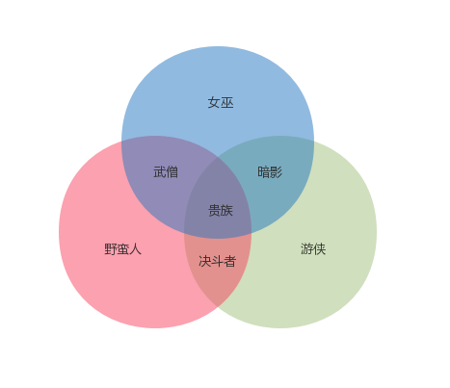

玩家的选择其实并不像看起来那么多，因为有初始点的存在，玩家想要跨区会消耗大量的过路点，一般最多跨两区，比如野蛮人最多跨到女巫区处，再向暗影进发就不合算了，所以游戏的玩法也是可控的，防止由于天赋树过大而导致的不好平衡问题，各区的天赋也是与角色本身关系密切：通用天赋上力量区多是血量减伤加成，智慧区多是护盾回盾加成，敏捷区多是闪避抗性加成。条件天赋则充分考虑到了角色常用武器，如下图：

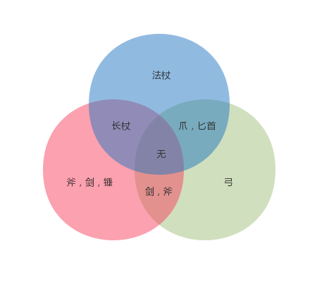，

由此可见，天赋树设计的框架和思路非常清晰，所以后期对细枝末节的数值进行调整时，不用对大的框架进行修改，只需锦上添花就行。

缺点：

学习成本，一个复杂的天赋树可以吸引人也可以吓死人，虽然流放之路打着暗黑的旗号，但就算是暗黑玩家，也不一定有兴趣去了解如此繁琐的系统，而新玩家在对游戏一无所知时的游戏体验无法得到保障，很容易放弃游戏。老玩家拥有了自己的理解后，得出最优解，构筑的乐趣大量减少，因为角色无非是进攻手段和防御手段，选择版本强势的手段就行，所以许多玩家的角色天赋树大差不差，都是照着最厉害的那个学，并没有百花齐放的感觉。

解决办法：

引导新玩家需要游戏内和游戏外一起努力，这个不是游戏本身能够解决的，复杂带来的乐趣简单带来不了，只有以各种形式老带新，把新玩家变成老玩家，论坛资料站建起来，让玩家可以有地方解决问题，我觉得才可以克服这个不算缺点的缺点。

至于老玩家，每个赛季对天赋树的一部分进行大的调整，最好是可以启发一种新的玩法，比如S6加入的烙印类天赋，保证老玩家也有新的玩具，减少流失。平衡攻防手段，这一点就做的不那么好了，游戏中物理攻击手段完全败给元素法术，以至于排行榜上清一色全是法师，在同等投入下，物理攻击的产出远远低于法术产出，如果有大数据可以看到玩家的加点情况的话，可能有些天赋点几乎没有人去点。制作者在不改变天赋的情况下，想通过装备来变相平衡，现在看来也是成效很小。可能需要一种全新的物理伤害类型才能够拯救吧。

###### 3.1.2升华